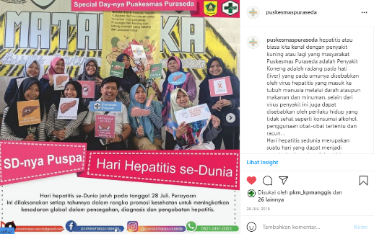
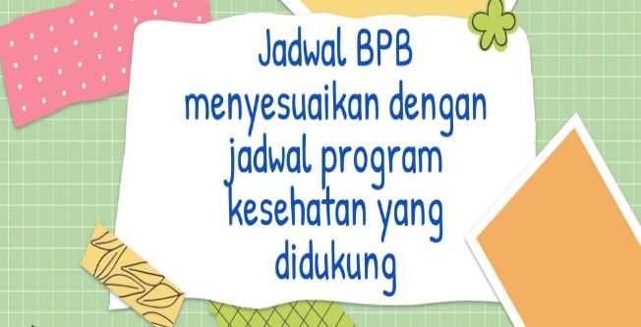
KEGIATAN INOVASI BPB
Pelaksanaan inovasi dalam lingkungan kerja perlu di optimalkan guna meningkatkan produktivitas dan memaksimalkan hasil kerja yang di inginkan. Puskesmas Puraseda memiliki moto kerja yakni “CERIA”, dimana huruf “I” dalam moto tersebut memiliki arti yakni “inovasi” yang menunjukan Puskesmas Puraseda senantiasa mendukung kegiatan inovasi yang ada di lingkungan kerja guna dapat membentuk program kesehatan dan manajemen tata kelola pemerintahan yang baik serta memberikan pelayanan yang memuaskan untuk masyarakat. Puskesmas Puraseda sebagai salah satu unit milik pemerintah di ruang lingkup kesehatan senantiasa untuk dituntut selalu bekerjasama antar program guna membentuk kegiatan sinergis dan juga menarik sehingga dapat mendorong masyarakat dalam berperilaku sehat dan meningkatkan derajat kesehatan masyarakatan pada umumnya.
BPB (Bukan Photo Biasa) merupakan suatu inovasi layanan publik puskesmas Puraseda yang berguna untuk mendukung suatu program kesehatan menjadi lebih menarik khususnya bagi muda-mudi yang terlibat didalamnya atau orang yang suka eksis dalam berfoto. Selain membuat kegiatan atau program kesehatan lebih meria dengan adanya inovasi BPB dapat menjadi sarana promosi bagi program tersebut secara tidak langsung oleh peserta kepada masyarakat yang lebih luas.

